МБДОУ детский сад №50 «Теремок» г.Тамбова
Воспитатель: Копылова И.В.

Учебно-методическое пособие

Перфокарта – индивидуальное задание ребёнку, в зависимости от его уровня знаний.
Например, в задании должен получиться ответ 5, но один ребёнок решит пример 4+1=5 , другой 7-2=5 , а третий 11-6=5 .
Перфокарты дети с удовольствием используют и в свободной самостоятельной деятельности – в сюжетно-ролевых играх «Школа», «Магазин», устраивают соревнования «Кто быстрее?», «Кто больше?».

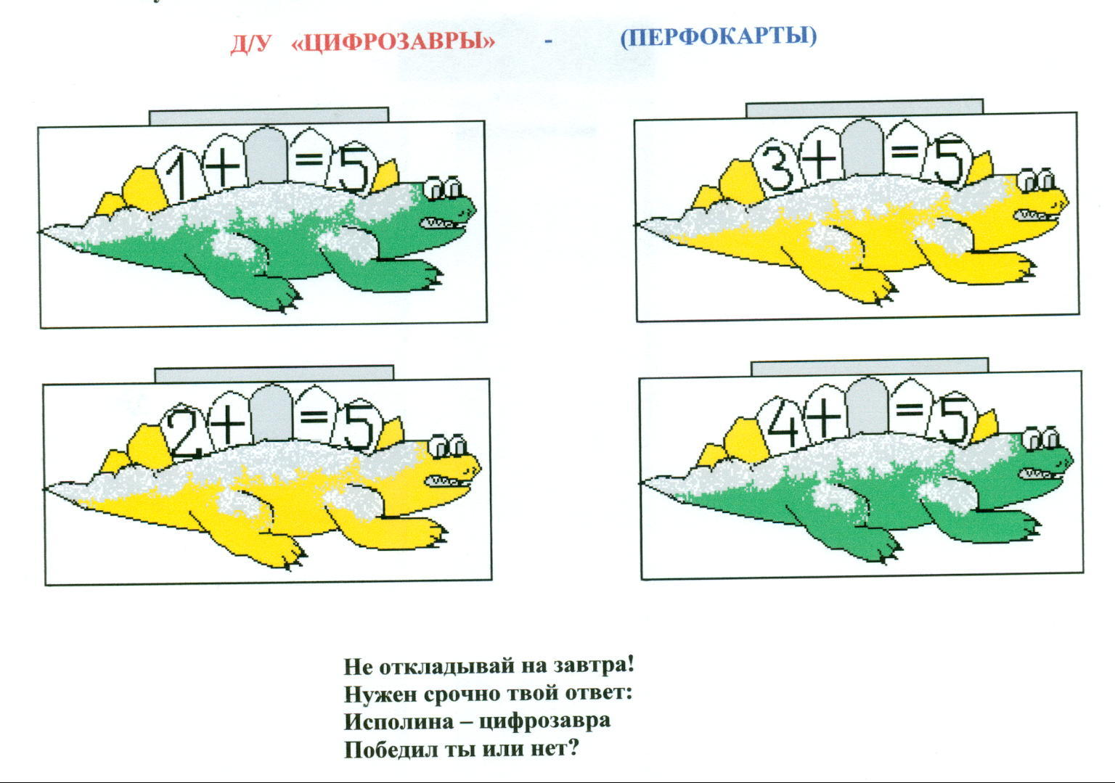
Перфокарты помогают осуществлять индивидуальную работу с детьми, проверять уровень знаний детей (при диагностировании), проводить коррекционную работу.
Очень удобно, что пользоваться ими можно многократно, меняя бумагу-вкладыш!
